React全家桶(技术栈)
尚硅谷前端研究院

第1章：React入门

React简介

官网
- 英文官网: https://reactjs.org/
- 中文官网: https://react.docschina.org/

介绍描述
- 用于动态构建用户界面的 JavaScript 库(只关注于视图)
- 由Facebook开源

React的特点
- 声明式编码
- 组件化编码
- React Native 编写原生应用
- 高效（优秀的Diffing算法）

React高效的原因
- 使用虚拟(virtual)DOM, 不总是直接操作页面真实DOM。
- DOM Diffing算法, 最小化页面重绘。

React的基本使用

效果
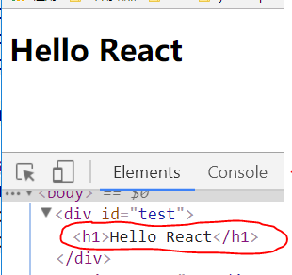

相关js库
- react.js：React核心库。
- react-dom.js：提供操作DOM的react扩展库。
- babel.min.js：解析JSX语法代码转为JS代码的库。

创建虚拟DOM的两种方式
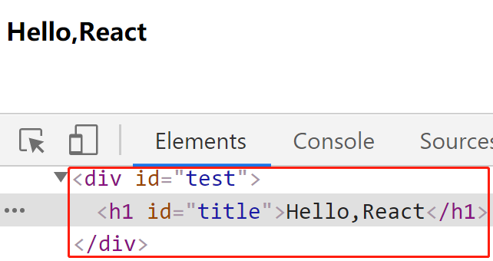
- 纯JS方式(一般不用)
- JSX方式

虚拟DOM与真实DOM
- React提供了一些API来创建一种 “特别” 的一般js对象
    - const VDOM = React.createElement('xx',{id:'xx'},'xx')
    - 上面创建的就是一个简单的虚拟DOM对象
- 虚拟DOM对象最终都会被React转换为真实的DOM
- 我们编码时基本只需要操作react的虚拟DOM相关数据, react会转换为真实DOM变化而更新界。

React JSX

效果
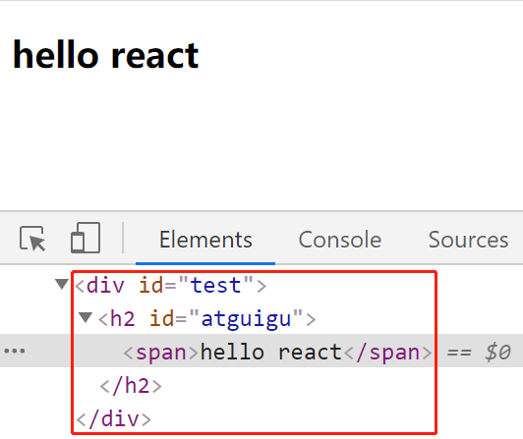

JSX
- 全称: JavaScript XML
- react定义的一种类似于XML的JS扩展语法: JS + XML本质是React.createElement(component, props, ...children)方法的语法糖
- 作用: 用来简化创建虚拟DOM
  - 写法：var ele = <h1>Hello JSX!</h1>
  - 注意1：它不是字符串, 也不是HTML/XML标签
  - 注意2：它最终产生的就是一个JS对象
- 标签名任意: HTML标签或其它标签
- 标签属性任意: HTML标签属性或其它
- 基本语法规则
  - 遇到 <开头的代码, 以标签的语法解析: html同名标签转换为html同名元素, 其它标签需要特别解析
  - 遇到以 { 开头的代码，以JS语法解析: 标签中的js表达式必须用{ }包含
- babel.js的作用
  - 浏览器不能直接解析JSX代码, 需要babel转译为纯JS的代码才能运行
  - 只要用了JSX，都要加上type="text/babel", 声明需要babel来处理

渲染虚拟DOM(元素)
- 语法: ReactDOM.render(virtualDOM, containerDOM)
- 作用: 将虚拟DOM元素渲染到页面中的真实容器DOM中显示
- 参数说明
    - 参数一: 纯js或jsx创建的虚拟dom对象
    - 参数二: 用来包含虚拟DOM元素的真实dom元素对象(一般是一个div)

JSX练习
需求: 动态展示如下列表
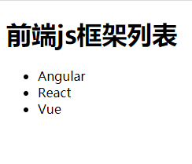

模块与组件、模块化与组件化的理解

模块
- 理解：向外提供特定功能的js程序, 一般就是一个js文件
- 为什么要拆成模块：随着业务逻辑增加，代码越来越多且复杂。
- 作用：复用js, 简化js的编写, 提高js运行效率

组件
- 理解：用来实现局部功能效果的代码和资源的集合(html/css/js/image等等)
- 为什么要用组件： 一个界面的功能更复杂
- 作用：复用编码, 简化项目编码, 提高运行效率

模块化
当应用的js都以模块来编写的, 这个应用就是一个模块化的应用

组件化
当应用是以多组件的方式实现, 这个应用就是一个组件化的应用
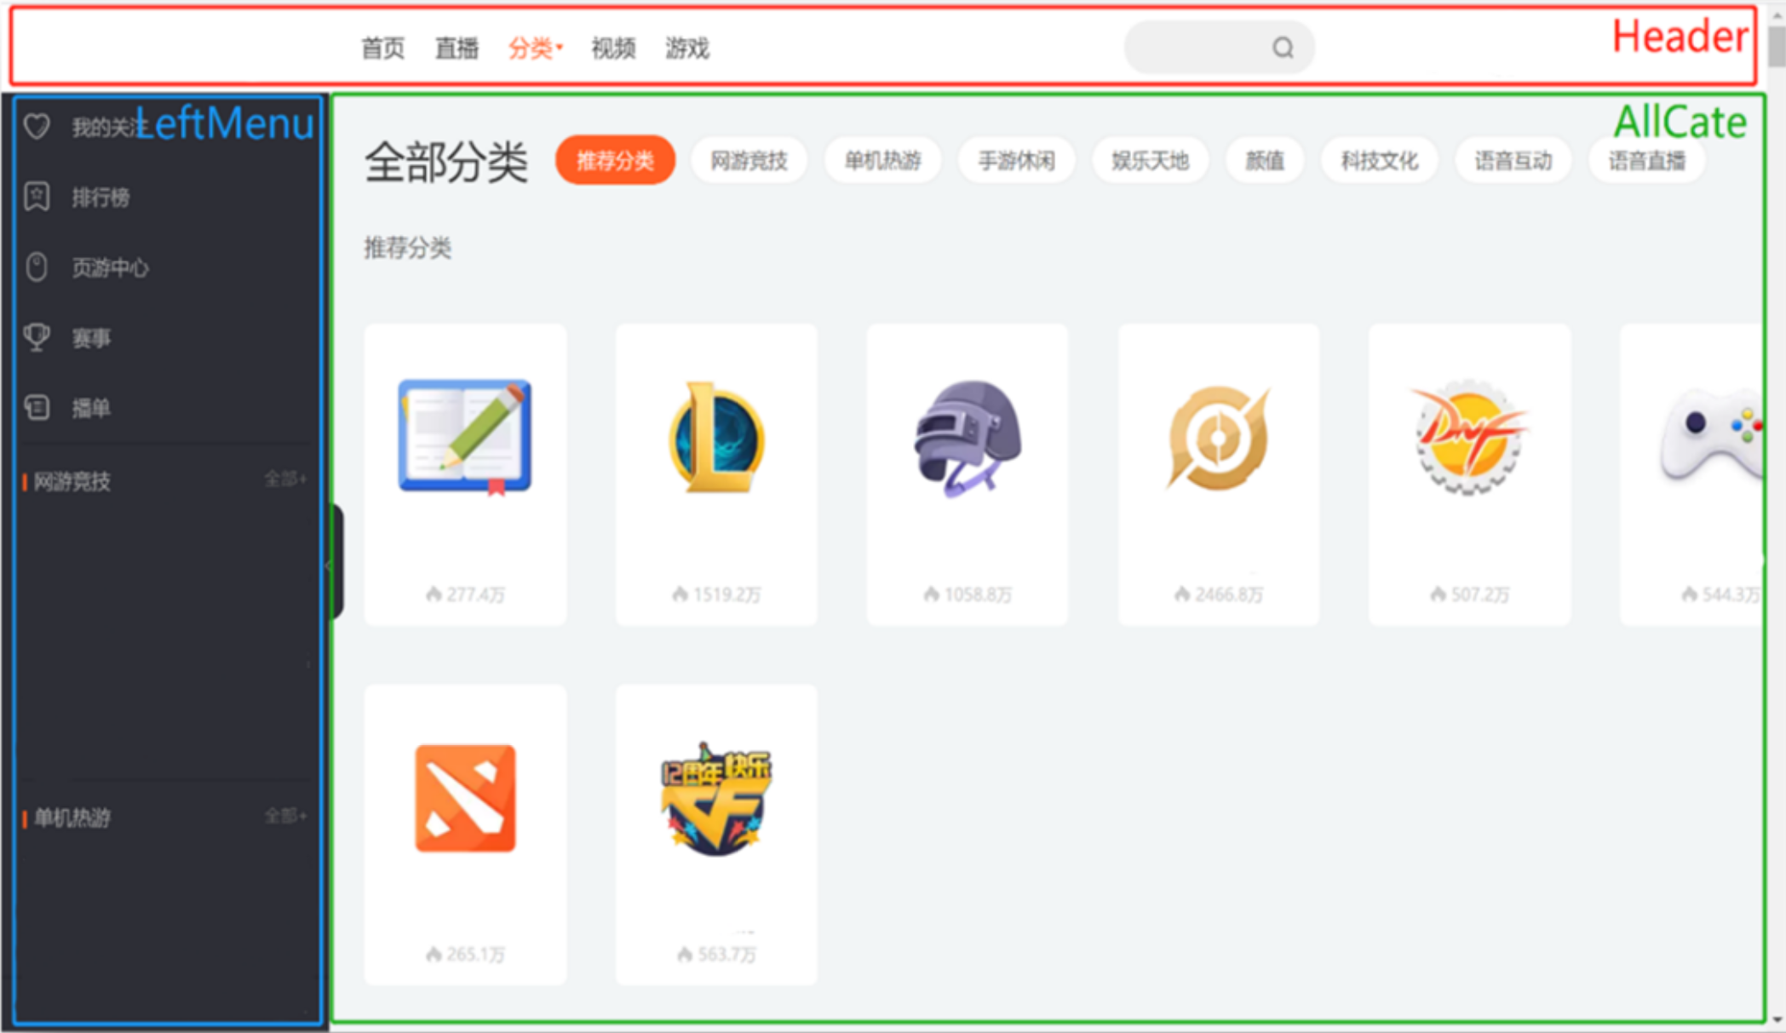

第2章：React面向组件编程

2.1. 基本理解和使用

2.1.1. 使用React开发者工具调试
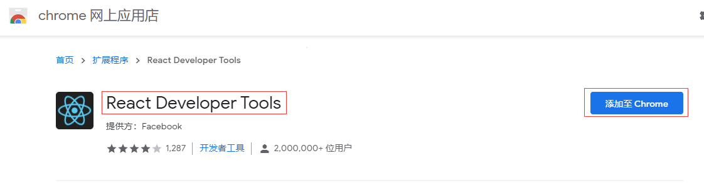

2.1.2. 效果
函数式组件：
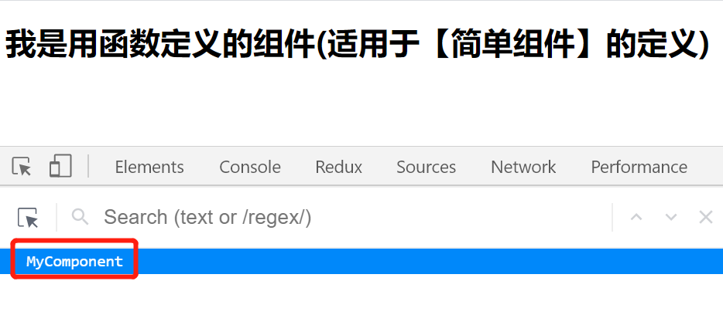
类式组件：
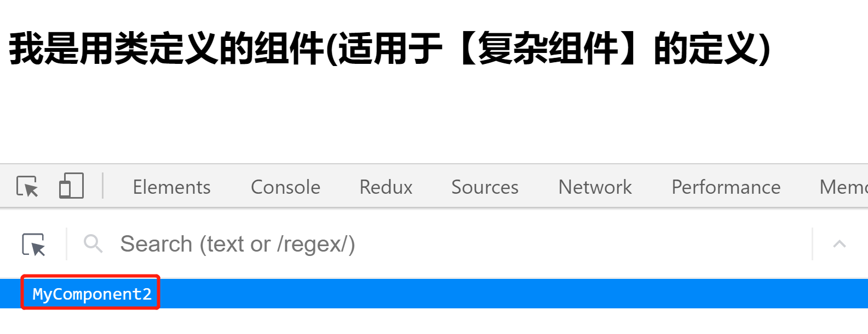

2.1.3. 注意
- 组件名必须首字母大写
- 虚拟DOM元素只能有一个根元素
- 虚拟DOM元素必须有结束标签

2.1.4. 渲染类组件标签的基本流程
- React内部会创建组件实例对象
- 调用render()得到虚拟DOM, 并解析为真实DOM
- 插入到指定的页面元素内部

2.2. 组件三大核心属性1: state

2.2.1. 效果
需求: 定义一个展示天气信息的组件
- 默认展示天气炎热 或 凉爽
- 点击文字切换天气

2.2.2. 理解
- state是组件对象最重要的属性, 值是对象(可以包含多个key-value的组合)
- 组件被称为"状态机", 通过更新组件的state来更新对应的页面显示(重新渲染组件)

2.2.3. 强烈注意
- 组件中render方法中的this为组件实例对象
- 组件自定义的方法中this为undefined，如何解决？
  - 强制绑定this: 通过函数对象的bind()
  - 箭头函数
- 状态数据，不能直接修改或更新

2.3. 组件三大核心属性2: props

2.3.1. 效果
需求: 自定义用来显示一个人员信息的组件
- 姓名必须指定，且为字符串类型；
- 性别为字符串类型，如果性别没有指定，默认为男
- 年龄为字符串类型，且为数字类型，默认值为18
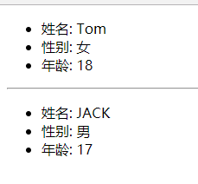

2.3.2. 理解
- 每个组件对象都会有props(properties的简写)属性
- 组件标签的所有属性都保存在props中

2.3.3. 作用
- 通过标签属性从组件外向组件内传递变化的数据
- 注意: 组件内部不要修改props数据

2.3.4. 编码操作
- 内部读取某个属性值
this.props.name
- 对props中的属性值进行类型限制和必要性限制
第一种方式（React v15.5 开始已弃用）：
Person.propTypes = {
name: React.PropTypes.string.isRequired,
age: React.PropTypes.number
}
第二种方式（新）：使用prop-types库进限制（需要引入prop-types库）
Person.propTypes = {
name: PropTypes.string.isRequired,
age: PropTypes.number.
}
- 扩展属性: 将对象的所有属性通过props传递
<Person {...person}/>
- 默认属性值：
Person.defaultProps = {
age: 18,
sex:'男'
}

- 组件类的构造函数
constructor(props){
super(props)
console.log(props)//打印所有属性
}

2.4. 组件三大核心属性3: refs与事件处理

2.4.1. 效果
需求: 自定义组件, 功能说明如下:
1. 点击按钮, 提示第一个输入框中的值
2. 当第2个输入框失去焦点时, 提示这个输入框中的值
效果如下：

2.4.2. 理解
组件内的标签可以定义ref属性来标识自己

2.4.3. 编码
- 字符串形式的ref
<input ref="input1"/>
- 回调形式的ref
<input ref={(c)=>{this.input1 = c}}/>

- createRef创建ref容器·
myRef = React.createRef()
<input ref={this.myRef}/>

2.4.4. 事件处理
- 通过onXxx属性指定事件处理函数(注意大小写)
  - React使用的是自定义(合成)事件, 而不是使用的原生DOM事件
  - React中的事件是通过事件委托方式处理的(委托给组件最外层的元素)
- 通过event.target得到发生事件的DOM元素对象

2.5. 收集表单数据

2.5.1. 效果
需求: 定义一个包含表单的组件
输入用户名密码后, 点击登录提示输入信息

2.5.2. 理解
包含表单的组件分类
  - 受控组件
  - 非受控组件

2.6. 组件的生命周期

2.6.1. 效果
需求:定义组件实现以下功能：
1. 让指定的文本做显示 / 隐藏的渐变动画
2. 从完全可见，到彻底消失，耗时2S
3. 点击“不活了”按钮从界面中卸载组件

2.6.2. 理解
- 组件从创建到死亡它会经历一些特定的阶段。
- React组件中包含一系列勾子函数(生命周期回调函数), 会在特定的时刻调用。
- 我们在定义组件时，会在特定的生命周期回调函数中，做特定的工作。

2.6.3. 生命周期流程图(旧)
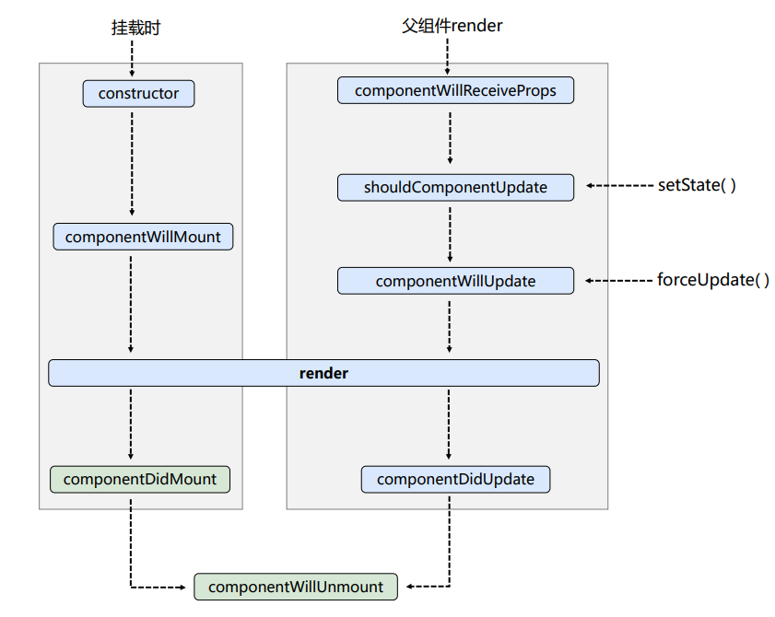
生命周期的三个阶段（旧）
1. 初始化阶段: 由ReactDOM.render()触发---初次渲染
      - constructor()
      - componentWillMount()
      - render()
      - componentDidMount()
2. 更新阶段: 由组件内部this.setSate()或父组件重新render触发
- shouldComponentUpdate()
- componentWillUpdate()
- render()
- componentDidUpdate()
3. 卸载组件: 由ReactDOM.unmountComponentAtNode()触发
- componentWillUnmount()

2.6.4. 生命周期流程图(新)
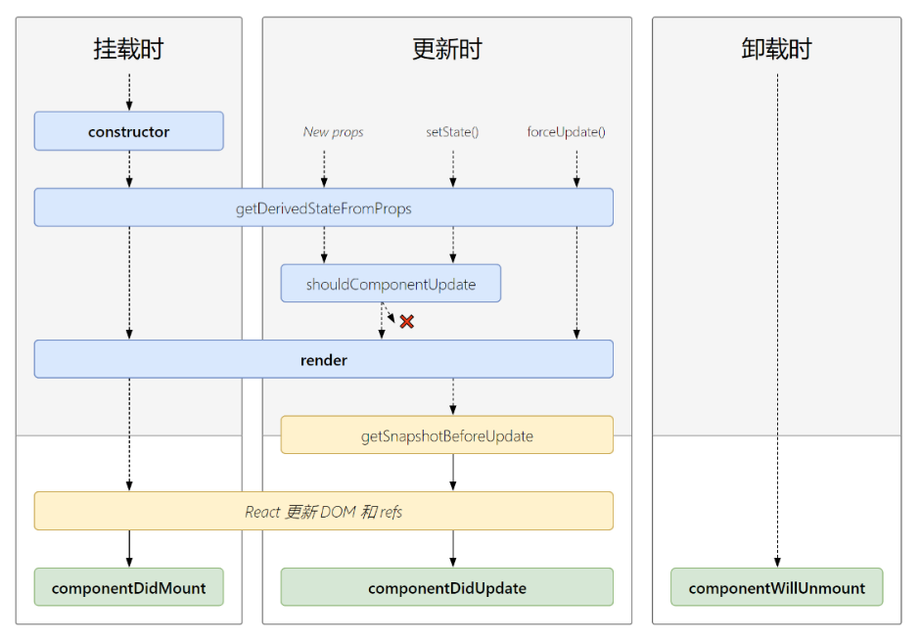
生命周期的三个阶段（新）
1. 初始化阶段: 由ReactDOM.render()触发---初次渲染
- constructor()
- getDerivedStateFromProps
- render()
- componentDidMount()
2. 更新阶段: 由组件内部this.setSate()或父组件重新render触发
- getDerivedStateFromProps
- shouldComponentUpdate()
- render()
- getSnapshotBeforeUpdate
- componentDidUpdate()
3. 卸载组件: 由ReactDOM.unmountComponentAtNode()触发
- componentWillUnmount()

2.6.5. 重要的勾子
- render：初始化渲染或更新渲染调用
- componentDidMount：开启监听, 发送ajax请求
- componentWillUnmount：做一些收尾工作, 如: 清理定时器

2.6.6. 即将废弃的勾子
- componentWillMount
- componentWillReceiveProps
- componentWillUpdate
现在使用会出现警告，下一个大版本需要加上UNSAFE_前缀才能使用，以后可能会被彻底废弃，不建议使用。

2.7. 虚拟DOM与DOM Diffing算法

2.7.1. 效果
需求：验证虚拟DOM Diffing算法的存在

2.7.2. 基本原理图
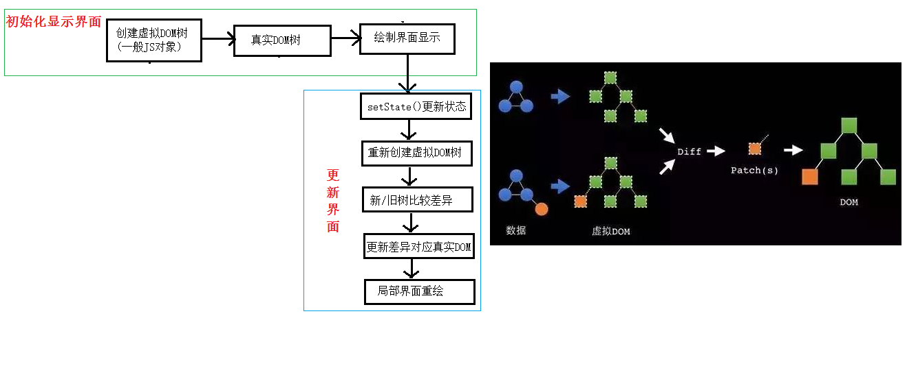

第3章：React应用(基于React脚手架)

3.1. 使用create-react-app创建react应用

3.1.1. react脚手架
- xxx脚手架: 用来帮助程序员快速创建一个基于xxx库的模板项目
  - 包含了所有需要的配置（语法检查、jsx编译、devServer…）
  - 下载好了所有相关的依赖
  - 可以直接运行一个简单效果
- react提供了一个用于创建react项目的脚手架库: create-react-app
- 项目的整体技术架构为: react + webpack + es6 + eslint
- 使用脚手架开发的项目的特点: 模块化, 组件化, 工程化

3.1.2. 创建项目并启动
第一步，全局安装：npm i -g create-react-app
第二步，切换到想创项目的目录，使用命令：create-react-app hello-react
第三步，进入项目文件夹：cd hello-react
第四步，启动项目：npm start

3.1.3. react脚手架项目结构
public ---- 静态资源文件夹
favicon.icon ------ 网站页签图标
index.html -------- 主页面
logo192.png ------- logo图
logo512.png ------- logo图
manifest.json ----- 应用加壳的配置文件
robots.txt -------- 爬虫协议文件
src ---- 源码文件夹
App.css -------- App组件的样式
App.js --------- App组件
App.test.js ---- 用于给App做测试
index.css ------ 样式
index.js ------- 入口文件
logo.svg ------- logo图
reportWebVitals.js
--- 页面性能分析文件(需要web-vitals库的支持)
setupTests.js
---- 组件单元测试的文件(需要jest-dom库的支持)

3.1.4. 功能界面的组件化编码流程（通用）
1. 拆分组件: 拆分界面,抽取组件
2. 实现静态组件: 使用组件实现静态页面效果
3. 实现动态组件
3.1 动态显示初始化数据
3.1.1 数据类型
3.1.2 数据名称
3.1.2 保存在哪个组件?
3.2 交互(从绑定事件监听开始)

3.2. 组件的组合使用-TodoList
功能: 组件化实现此功能
1. 显示所有todo列表
2. 输入文本, 点击按钮显示到列表的首位, 并清除输入的文本

第4章：React ajax

4.1. 理解

4.1.1. 前置说明
- React本身只关注于界面, 并不包含发送ajax请求的代码
- 前端应用需要通过ajax请求与后台进行交互(json数据)
- react应用中需要集成第三方ajax库(或自己封装)

4.1.2. 常用的ajax请求库
- jQuery: 比较重, 如果需要另外引入不建议使用
- axios: 轻量级, 建议使用
    - 封装XmlHttpRequest对象的ajax
    - promise风格
    - 可以用在浏览器端和node服务器端

4.2. axios

4.2.1. 文档
https://github.com/axios/axios

4.2.2. 相关API
- GET请求
axios.get('/user?ID=12345')
.then(function (response) {
console.log(response.data);
})
.catch(function (error) {
console.log(error);
});

axios.get('/user', {
params: {
ID: 12345
}
})
.then(function (response) {
console.log(response);
})
.catch(function (error) {
console.log(error);
});

- POST请求
axios.post('/user', {
firstName: 'Fred',
lastName: 'Flintstone'
})
.then(function (response) {
console.log(response);
})
.catch(function (error) {
console.log(error);
});

4.3. 案例—github用户搜索

4.3.1. 效果
请求地址: https://api.github.com/search/users?q=xxxxxx

4.4. 消息订阅-发布机制
- 工具库: PubSubJS
- 下载: npm install pubsub-js --save
- 使用:
      - import PubSub from 'pubsub-js' //引入
      - PubSub.subscribe('delete', function(data){ }); //订阅
      - PubSub.publish('delete', data) //发布消息

4.5. 扩展：Fetch

4.5.1. 文档
- https://github.github.io/fetch/
- https://segmentfault.com/a/1190000003810652

4.5.2. 特点
- fetch: 原生函数，不再使用XmlHttpRequest对象提交ajax请求
- 老版本浏览器可能不支持

4.5.3. 相关API
- GET请求
fetch(url).then(function(response) {
return response.json()
}).then(function(data) {
console.log(data)
}).catch(function(e) {
console.log(e)
});

- POST请求
fetch(url, {
method: "POST",
body: JSON.stringify(data),
}).then(function(data) {
console.log(data)
}).catch(function(e) {
console.log(e)
})

第5章：React路由

5.1. 相关理解

5.1.1. SPA的理解
- 单页Web应用（single page web application，SPA）。
- 整个应用只有一个完整的页面。
- 点击页面中的链接不会刷新页面，只会做页面的局部更新。
- 数据都需要通过ajax请求获取, 并在前端异步展现。

5.1.2. 路由的理解
- 什么是路由?
  - 一个路由就是一个映射关系(key:value)
  - key为路径, value可能是function或component
- 路由分类
  - 后端路由：
    - 理解： value是function, 用来处理客户端提交的请求。
    - 注册路由： router.get(path, function(req, res))
    - 工作过程：当node接收到一个请求时, 根据请求路径找到匹配的路由, 调用路由中的函数来处理请求, 返回响应数据
  - 前端路由：
    - 浏览器端路由，value是component，用于展示页面内容。
    - 注册路由: <Route path="/test" component={Test}>
    - 工作过程：当浏览器的path变为/test时, 当前路由组件就会变为Test组件

5.1.3. react-router-dom的理解
- react的一个插件库。
- 专门用来实现一个SPA应用。
- 基于react的项目基本都会用到此库。

5.2. react-router-dom相关API

5.2.1. 内置组件
- <BrowserRouter>
- <HashRouter>
- <Route>
- <Redirect>
- <Link>
- <NavLink>
- <Switch>

5.2.2. 其它
- history对象
- match对象
- withRouter函数

5.3. 基本路由使用

5.3.1. 效果

5.3.2. 准备
- 下载react-router-dom: npm install --save react-router-dom
- 引入bootstrap.css: <link rel="stylesheet" href="/css/bootstrap.css">

5.4. 嵌套路由使用

效果

5.5. 向路由组件传递参数数据

效果

5.6. 多种路由跳转方式

效果

第6章：React UI组件库

6.1.流行的开源React UI组件库

6.1.1. material-ui(国外)
- 官网: http://www.material-ui.com/#/
- github: https://github.com/callemall/material-ui

6.1.2. ant-design(国内蚂蚁金服)
- 官网: https://ant.design/index-cn
- Github: https://github.com/ant-design/ant-design/

第7章：redux

7.1. redux理解

7.1.1. 学习文档
- 英文文档: https://redux.js.org/
- 中文文档: http://www.redux.org.cn/
- Github: https://github.com/reactjs/redux

7.1.2. redux是什么
- redux是一个专门用于做状态管理的JS库(不是react插件库)。
- 它可以用在react, angular, vue等项目中, 但基本与react配合使用。
- 作用: 集中式管理react应用中多个组件共享的状态。

7.1.3. 什么情况下需要使用redux
- 某个组件的状态，需要让其他组件可以随时拿到（共享）。
- 一个组件需要改变另一个组件的状态（通信）。
- 总体原则：能不用就不用, 如果不用比较吃力才考虑使用。

7.1.4. redux工作流程
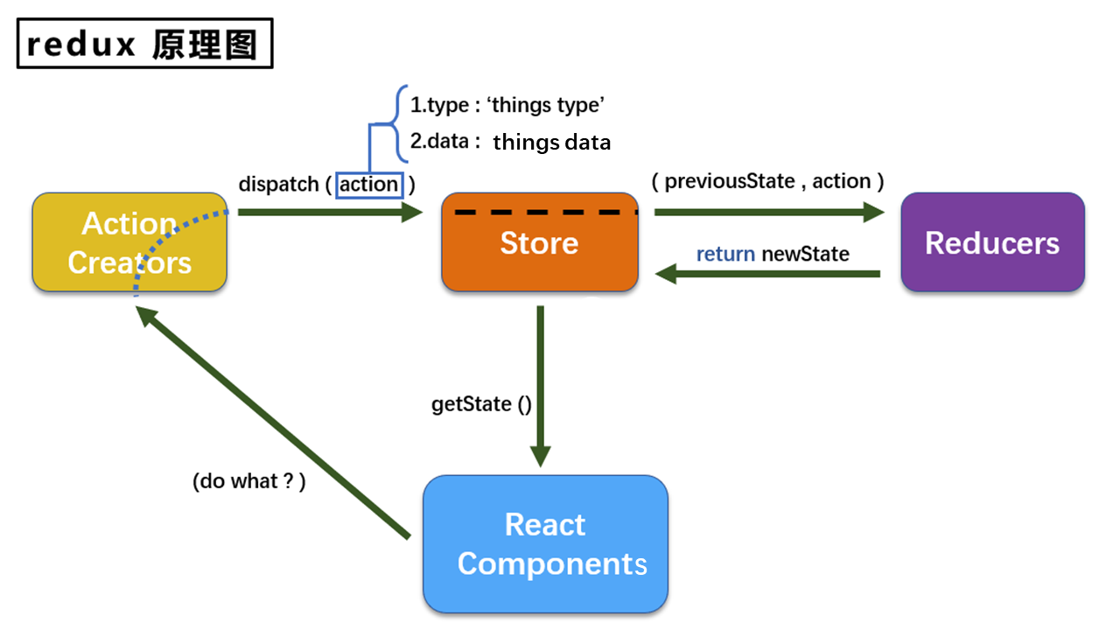

7.2. redux的三个核心概念

7.2.1. action
- 动作的对象
- 包含2个属性
  - type：标识属性, 值为字符串, 唯一, 必要属性
  - data：数据属性, 值类型任意, 可选属性
- 例子：{ type: 'ADD_STUDENT',data:{name: 'tom',age:18} }

7.2.2. reducer
- 用于初始化状态、加工状态。
- 加工时，根据旧的state和action， 产生新的state的纯函数。

7.2.3. store
- 将state、action、reducer联系在一起的对象
- 如何得到此对象?
          - import {createStore} from 'redux'
          - import reducer from './reducers'
          - const store = createStore(reducer)
- 此对象的功能?
          - getState(): 得到state
          - dispatch(action): 分发action, 触发reducer调用, 产生新的state
          - subscribe(listener): 注册监听, 当产生了新的state时, 自动调用

7.3. redux的核心API

7.3.1. createstore()
作用：创建包含指定reducer的store对象

7.3.2. store对象
- 作用: redux库最核心的管理对象
- 它内部维护着:
        - state
        - reducer
- 核心方法:
        - getState()
        - dispatch(action)
        - subscribe(listener)
- 具体编码:
        - store.getState()
        - store.dispatch({type:'INCREMENT', number})
        - store.subscribe(render)

7.3.3. applyMiddleware()
作用：应用上基于redux的中间件(插件库)

7.3.4. combineReducers()
作用：合并多个reducer函数

7.4. 使用redux编写应用
效果

7.5. redux异步编程

7.5.1理解：
- redux默认是不能进行异步处理的,
- 某些时候应用中需要在redux中执行异步任务(ajax, 定时器)

7.5.2. 使用异步中间件
npm install --save redux-thunk

7.6. react-redux

7.6.1. 理解
- 一个react插件库
- 专门用来简化react应用中使用redux

7.6.2. react-Redux将所有组件分成两大类
- UI组件
    - 只负责 UI 的呈现，不带有任何业务逻辑
    - 通过props接收数据(一般数据和函数)
    - 不使用任何 Redux 的 API
    - 一般保存在components文件夹下
- 容器组件
    - 负责管理数据和业务逻辑，不负责UI的呈现
    - 使用 Redux 的 API
    - 一般保存在containers文件夹下

7.6.3. 相关API
- Provider：让所有组件都可以得到state数据
<Provider store={store}>
<App />
</Provider>
- connect：用于包装 UI 组件生成容器组件
import { connect } from 'react-redux'
connect(
mapStateToprops,
mapDispatchToProps
)(Counter)
- mapStateToprops：将外部的数据（即state对象）转换为UI组件的标签属性
const mapStateToprops = function (state) {
return {
value: state
}
}
- mapDispatchToProps：将分发action的函数转换为UI组件的标签属性

7.7. 使用上redux调试工具

7.7.1. 安装chrome浏览器插件
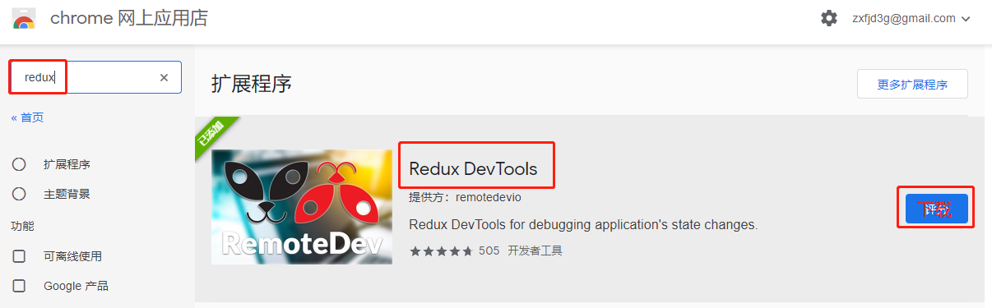

7.7.2. 下载工具依赖包
npm install --save-dev redux-devtools-extension

7.8. 纯函数和高阶函数

7.8.1. 纯函数
- 一类特别的函数: 只要是同样的输入(实参)，必定得到同样的输出(返回)
- 必须遵守以下一些约束
    - 不得改写参数数据
    - 不会产生任何副作用，例如网络请求，输入和输出设备
    - 不能调用Date.now()或者Math.random()等不纯的方法
- redux的reducer函数必须是一个纯函数

7.8.2. 高阶函数
- 理解: 一类特别的函数
    - 情况1: 参数是函数
    - 情况2: 返回是函数
- 常见的高阶函数:
    - 定时器设置函数
    - 数组的forEach()/map()/filter()/reduce()/find()/bind()
    - promise
    - react-redux中的connect函数
- 作用: 能实现更加动态, 更加可扩展的功能

